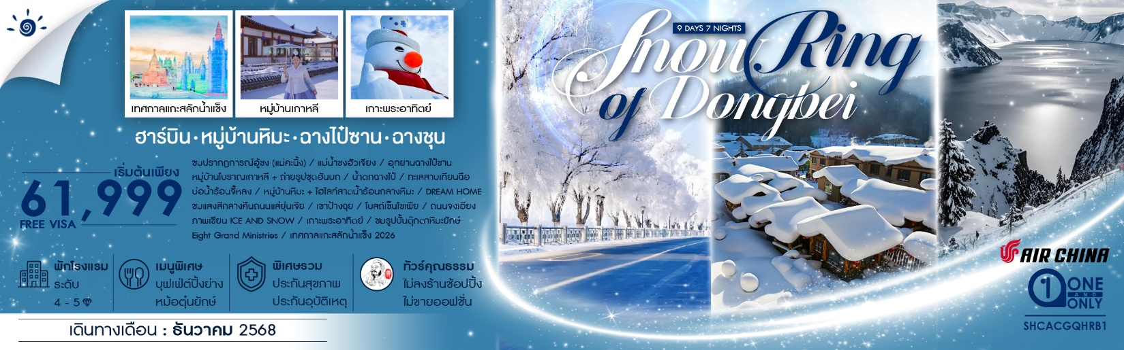

|  |  |  |  |  |  |
| --- | --- | --- | --- | --- | --- |
| **วันที่** | **กำหนดการ** | **เช้า** | **เที่ยง** | **เย็น** | **โรงแรม** |
| **1** | **กรุงเทพฯ (สนามบินสุวรรณภูมิ)** | **X** | **X** | **X** |  |
| **2** | **กรุงเทพฯ(สนามบินสุวรรณภูมิ) – ปักกิ่ง(CA980:01.30-07.10) ปักกิ่ง – ฉางชุน (CA1649:12.45-14.30) – ฉางชุน – จี๋หลิน** | ✈ | ✈ | 🍽 | **JILIN HENGYANG HOTEL**  **หรือเทียบเท่าระดับ 4** |
| **3** | **จี๋หลิน – ชมปรากฏการณ์อู้ซง (แม่คะนิ้ง) แม่น้ำซงฮัวเจียง – เมืองตุนฮั่ว – ฉางไป๋ซาน – หมู่บ้านโบราณเกาหลี+ถ่ายรูปชุดฮันบก** | 🍽 | 🍽 | 🍽 | **JINSHUIHE HOT SPRING INTERNATIONAL HOTEL**  **(แช่น้ำแร่) หรือเทียบเท่าระดับ 5** |
| **4** | **ฉางไป๋ซาน – อุทยานฉางไป๋ซาน (รวมรถอุทยาน) – น้ำตกฉางไป๋ – ทะเลสาบเทียนฉือ – บ่อน้ำร้อนจี้หลง แถมฟรี!! ไข่ท่านละ1 ฟอง – มู่ตันเจียง** | 🍽 | 🍽 | 🍽 | **SUNNY DATE INTERNATIONAL HOTEL**  **หรือเทียบเท่าระดับ 4** |
| **5** | **มู่ตันเจียง – หมู่บ้านหิมะ SNOW TOWN+กิจกรรมสาดน้ำร้อนกลางหิมะ – DREAM HOME (รวมค่าเข้า) – ชมแสงสีกลางคืนถนนแส่ยุ่นเจีย** | 🍽 | 🍽 | 🍽 | **XUEXIANG MINSU**  **หรือเทียบเท่า**  **(พักในหมู่บ้านหิมะ)** |
| **6** | **เขาป้างฉุย – ภาพเขียน ICE AND SNOW (รวมเล่นรถลากเลื่อนห่วงยาง) – ฮาร์บิน** | 🍽 | 🍽 | 🍽 | **HARBIN HUIMA HOTEL**  **หรือเทียบเท่าระดับ 4** |
| **7** | **โบสถ์เซ็นโซเฟีย (ถ่ายรูปด้านนอก) – ถนนจงเอียง (แถมฟรี!!ไอศกรีมหม่าเตี๋ยเอ่อร์ ท่านละ 1 แท่ง) – ชมรูปปั้นตุ๊กตาหิมะยักษ์ – Afternoon Tea – เกาะพระอาทิตย์ (รวมรถแบตเตอรี่) – เทศกาลแกะสลักน้ำแข็ง (Harbin 2026 International Ice and Snow Festival)** | 🍽 | 🍽 | 🍽 | **HARBIN HUIMA HOTEL**  **หรือเทียบเท่าระดับ 4** |
| **8** | **ฮาร์บิน – ฉางชุน – นั่งรถรางชมเมืองฉางชุน+ฟรีกาแฟท่านละ 1แก้ว – ผ่านชม Eight Grand Ministries** | 🍽 | 🍽 | 🍽 | **CHANGCHUN HOLIDAY INN EXPRESS HOTEL**  **หรือเทียบเท่าระดับ 4** |
| **9** | **ฉางชุน – ปักกิ่ง (CA1650:15.35-17.30) – ปักกิ่ง – กรุงเทพฯ (สนามบินสุวรรณภูมิ) (CA979: 20.00-00.10+1)** | 🍽 | ✈ | ✈ |  |
| **กรุณาเตรียมค่าทิปหัวหน้าทัวร์,ไกด์และคนขับรถ จำนวน 2,500 บาท ตลอดการเดินทาง** | | | | | |

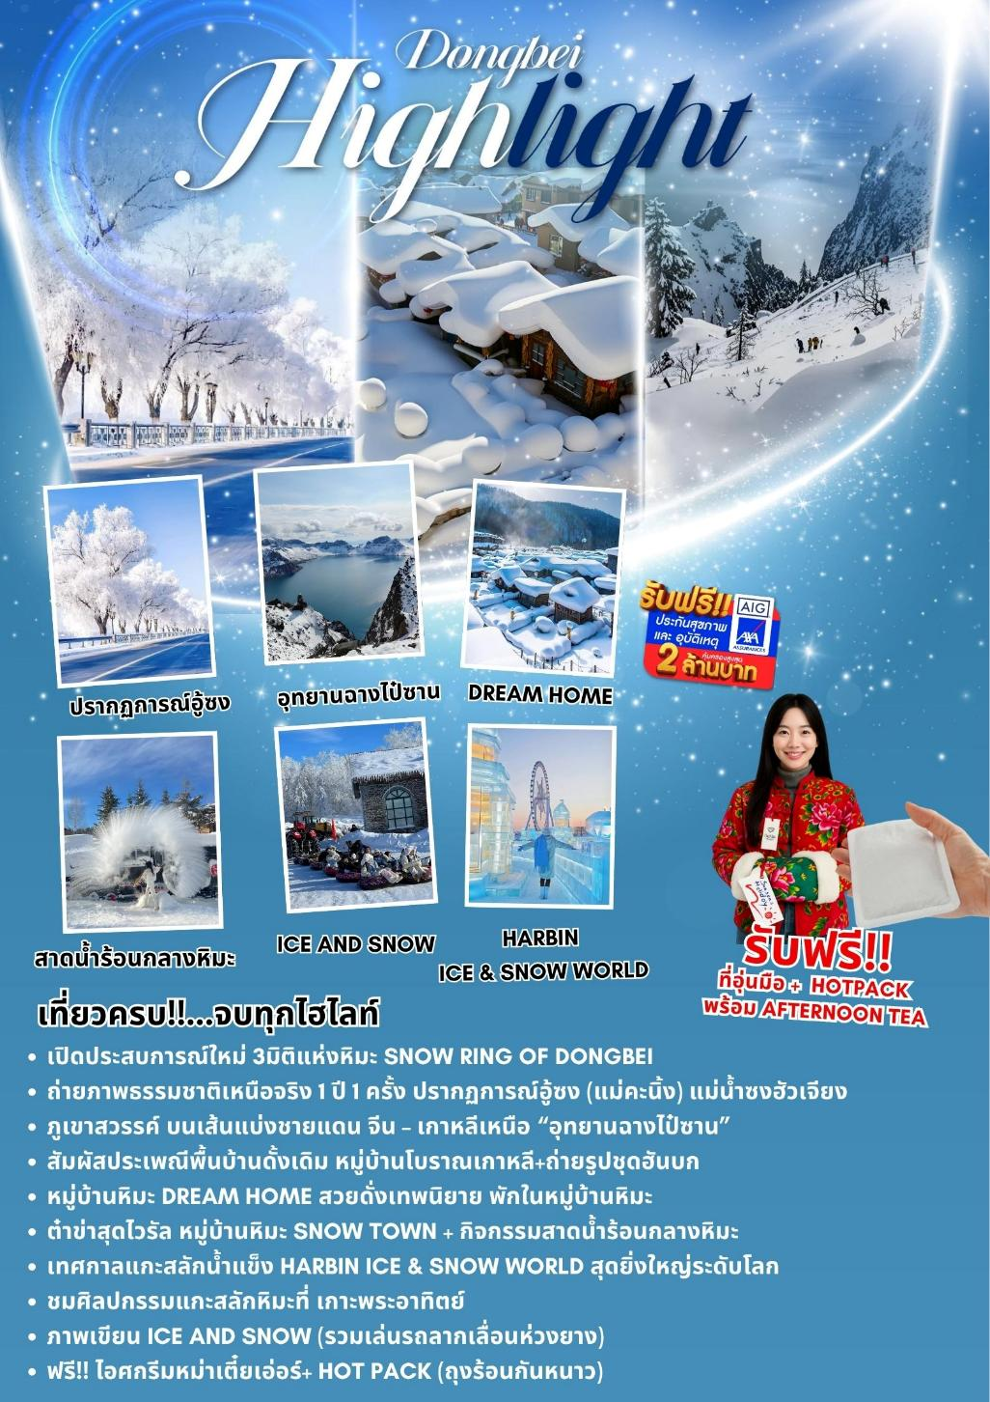

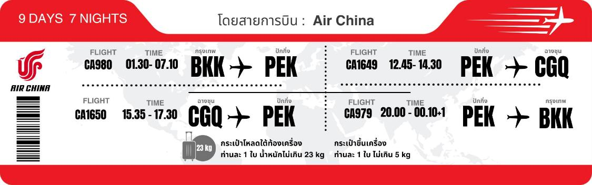**โปรแกรมการเดินทาง**

**วันแรก กรุงเทพฯ (สนามบินสุวรรณภูมิ)**

**22.00 น.** 🗣 พร้อมกันที่ **ท่าอากาศยานสุวรรณภูมิ ณ อาคารผู้โดยสารขาออก (ระหว่างประเทศ) ชั้น 4 ประตู 9 บริเวณ ISLAND-U สายการบิน AIR CHINA (CA)** โดยมีเจ้าหน้าที่จากทางบริษัทฯ คอยต้อนรับ และอำนวยความสะดวกแด่ท่านก่อนออกเดินทาง

**วันที่สอง กรุงเทพฯ (สนามบินสุวรรณภูมิ) – ปักกิ่ง (CA980:01.30-07.10) ปักกิ่ง – ฉางชุน (CA1649:12.45-14.30) – ฉางชุน – จี๋หลิน**

**01.30 น.** เหินฟ้าสู่ **เมืองปักกิ่ง โดยสายการบิน [AIR CHINA](https://www.skyscanner.co.th/airline/airline-shandong-airlines-sc.html) เที่ยวบินที่ CA980** ✈

**• เที่ยวบินหรือเวลาอาจมีการเปลี่ยนแปลง ทั้งนี้ขึ้นอยู่กับสายการบินเป็นผู้กำหนด**

**• ขอสงวนสิทธิ์ในการเลือกที่นั่งบนเครื่องบิน เนื่องจากการจัดที่นั่งบนเครื่องบิน เป็นสิทธิ์ของเจ้าหน้าที่เช็คอิน ซึ่งทางบริษัทไม่สามารถเข้าไปแทรกแซงได้**

 **กรณีผู้เดินทาง ต้องการขอวีลแชร์ที่สนามบิน กรุณาแจ้งกับทางบริษัททัวร์ฯทันที หลังจากที่ท่าน**

**ชำระเงินมัดจำค่าทัวร์เรียบร้อยแล้ว**

**หมายเหตุ: หากผู้เดินทางต้องการนำวีลเเชร์ส่วนตัวไปเอง จะต้องเป็นวีลแชร์ที่ไม่มีแบตเตอรี่**

***(บริการอาหารและเครื่องดื่มบนเครื่อง)***

**\*\*การบริการอาหารและเครื่องดื่มบนเครื่องบิน เป็นบริการของสายการบิน ทั้งนี้อาจจะมีการเปลี่ยนแปลงได้ขึ้นอยู่กับนโยบายของสายการบิน โดยไม่ต้องเเจ้งให้ทราบล่วงหน้า\*\***

**07.10 น.** เดินทางถึง **สนามบินกรุงปักกิ่ง** เมืองประวัติศาสตร์เก่าแก่ เดิมทีปักกิ่งเคยเป็นเมืองสำคัญทางการค้าของอาณาจักรเยี่ยนเมื่อ 500 ปีก่อนคริสตกาล

**บริการ KFC ท่านละ 1 ชุด**

**จากนั้นนำท่านต่อไฟล์ทบินสู่ เมืองฉางชุน**

**12.45 น.** เหินฟ้าสู่ **เมืองฉางชุน โดยสายการบิน [AIR CHINA](https://www.skyscanner.co.th/airline/airline-shandong-airlines-sc.html) เที่ยวบินที่ CA1649** ✈

**14.30 น.** เดินทางถึง **เมืองฉางชุน** เมืองหลวงและเมืองที่ใหญ่ที่สุดในมณฑลจี๋หลิน ตั้งอยู่ใจกลางที่ราบซงเหลียวทางตะวันออกเฉียงเหนือของจีนแผ่นดินใหญ่ เป็นหนึ่งในเมืองใหญ่ในภาคตะวันออกเฉียงเหนือของจีนร่วมกับเสิ่นหยาง ต้าเหลียน และฮาร์บิน จากนั้นนำท่านผ่านพิธีการตรวจคนเข้าเมืองและรับสัมภาระ

**นำท่านเดินทางสู่ร้านขายอุปกรณ์กันหนาว ให้ท่านเลือกซื้ออุปกรณ์กันหนาว**

จากนั้นนำท่านเดินทางสู่ **เมืองจี๋หลิน (ใช้เวลาเดินทางประมาณ 1.30 ชั่วโมง)** เป็นเมืองเอกของเขตปกครองตนเองชนชาติเกาหลี เหยียนเปียน เป็นเมืองที่มีวัฒนธรรมและขนบประเพณีพื้นบ้านชนเผ่าเกาหลี และนำท่านเดินทางสู่ภัตตาคาร

**ค่ำ** 🍽 **รับประทานอาหารค่ำเมนู...สุกี้หม้อไฟสไตล์แมนจู**

🛏 **พักที่ JILIN HENGYANG HOTEL หรือเทียบเท่าระดับ 4 **

**วันที่สาม จี๋หลิน – ชมปรากฏการณ์อู้ซง (แม่คะนิ้ง) แม่น้ำซงฮัวเจียง – เมืองตุนฮั่ว – ฉางไป๋ซาน – หมู่บ้านโบราณเกาหลี+ถ่ายรูปชุดฮันบก**

**เช้า** 🍽 **รับประทานอาหารเช้า ณ ห้องอาหารโรงแรม**

นำท่านชมวิว **ปรากฏการณ์อู้ซง (แม่คะนิ้ง) แม่น้ำซงฮัวเจียง** เพลิดเพลินกับบรรยากาศที่เป็นธรรมชาติ แม่น้ำซงฮัวเจียง อยู่ในวงล้อมของขุนเขา มี 1 ใน 4 สิ่งมหัศจรรย์ของจีน ระหว่างทาง **ผ่านชมถนนซงเจียงจงลู่** ชมแม่คะนิ้ง **(ขึ้นอยู่ที่สภาพอากาศ)** เป็นปรากฏการณ์ทางธรรมชาติในช่วงฤดูหนาวซึ่งเกิดจากไอเย็นกระทบกับ หมอกควันจับตัวเป็นแม่คะนิ้งเกาะอยู่บนต้นไม้ต่างๆ ให้ท่านได้สัมผัสกับบรรยากาศ หมอกควันที่กระทบอากาศเย็นจัดจนจับตัวเป็นผลึกตามกิ่งก้านต้นหลิว ต้นสน และต้นหยางมีสีเงินระยิบระยับ **หมายเหตุ : ทั้งนี้การเกิดแม่คะนิ้งและน้ำค้างแข็งเกาะต้นไม้ ขึ้นอยู่กับสภาพอากาศในแต่ละปี และสภาพอากาศในช่วงวันเดินทาง**

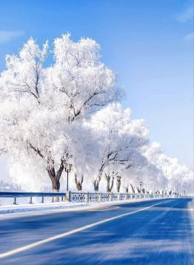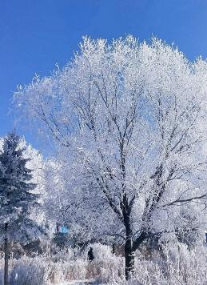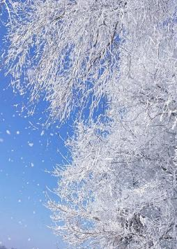

จากนั้นนำท่านเดินทางสู่ **เมืองตุนฮั่ว (ใช้เวลาเดินทางประมาณ 2.30 ชั่วโมง)** เมืองเล็กแต่เต็มไปด้วยสเน่ห์ มีความสวยของธรรมชาติเชิงเขา วัฒนธรรมชาวเกาหลีจีน ตั้งอยู่ใกล้เทือกเขาฉางไป๋ ทางตะวันออกเฉียงเหนือของจีน มีประชากรกว่า 390,000 คน และเคยเป็นศูนย์กลางราชธานี “Junggyeong”ของก๊กโบราณโบไห่

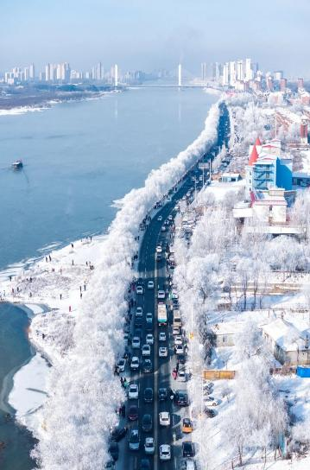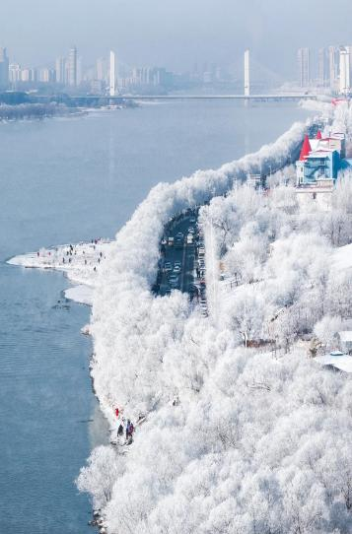

**เที่ยง** 🍽 **รับประทานอาหารกลางวันสไตล์เมืองตุนฮั่ว**

**บ่าย** นำท่านเดินทางสู่ **ฉางไป๋ซาน (ใช้ระยะเวลาการเดินทางประมาณ 2.30 ชั่วโมง)** ภูเขาฉางไป๋ซานเป็นภูเขาที่อยู่ระหว่างชายแดนจีนกับเกาหลีเหนือ

จากนั้นนำเดินทางสู่ **หมู่บ้านโบราณเกาหลี+ถ่ายรูปชุดฮันบก** หรือที่เรียกหมู่บ้านไป๋ฮวากู่ ตั้งอยู่ใกล้ ภูเขาฉางไป๋ เขต อันถู มณฑลจี๋หลิน ห่างจากทางเข้าด้านเหนือของภูเขาราว 3–4 กม. เป็นหมู่บ้านจำลองสถาปัตยกรรมและวัฒนธรรมของชาวเกาหลีจีน ที่ผสมผสาน ธรรมชาติอันบริสุทธิ์ และวัฒนธรรมดั้งเดิมไว้ด้วยกันอย่างลงตัว ให้ท่านได้สัมผัสวัฒนธรรมดั้งเดิม และต๋าข่าใส่ชุดฮันบกเช็คอินไม่ซ้ำใคร

**ค่ำ** 🍽 **รับประทานอาหารค่ำ เมนู...หม้อไฟยักษ์ตุ๋นสไตล์ตงเป่ย**

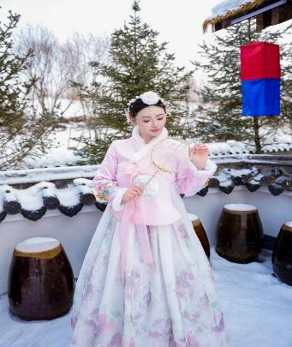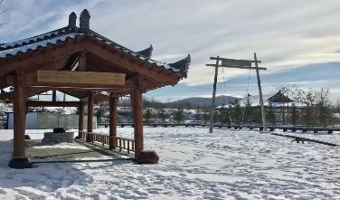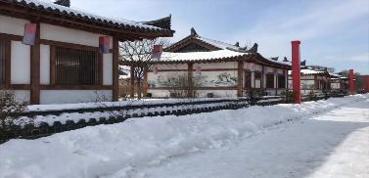

ให้ท่านพักผ่อนกับการ **อาบน้ำแร่** น้ำแร่ธรรมชาติผ่านความร้อนใต้พิภพ เพื่อผ่อนคลายความเมื่อยล้าเลือดลมเดินดีเสริมสุขภาพให้กระปรี่กระเปร่าผิวพรรณสดใสมีน้ำมีนวลช่วยระบบการเผาผลาญของร่างกายให้อยู่ในสภาพคงที่ความอัศจรรย์แห่งการอาบน้ำแร่

**(กรุณาเตรียมชุดว่ายน้ำสำหรับแช่น้ำแร่มาด้วย)**

🛏 **พักที่ JINSHUIHE HOT SPRING INTERNATIONAL HOTEL หรือเทียบเท่าระดับ 5 **

**วันที่สี่ ฉางไป๋ซาน – อุทยานฉางไป๋ซาน (รวมรถอุทยาน) – น้ำตกฉางไป๋ – ทะเลสาบเทียนฉือ – บ่อน้ำร้อนจี้หลง แถมฟรี!! ไข่ท่านละ1 ฟอง – มู่ตันเจียง**

**เช้า**  🍽 **รับประทานอาหารเช้า ณ ห้องอาหารโรงแรม**

นำท่านเที่ยวชม **อุทยานฉางไป๋ซาน (รวมรถอุทยาน)** เป็นเทือกเขาไฟที่มีลักษณะซับซ้อน และยิ่งใหญ่ที่สุดในประเทศจีน, ด้วยลักษณะธรณีภาคที่เป็นเอกลักษณ์พิเศษ ไม่ว่าจะเป็นผิวดิน ภูมิอากาศ ดิน พืชที่ปกคลุมผืนดิน และ ปัจจัยโดยรวมหลายๆอย่างทำให้พื้นที่บริเวณนี้เป็นภูเขาเพียงหนึ่งเดียวในพื้นที่เอเชียตะวันออกเฉียงเหนือ ที่เป็นพื้นที่เขาสูงและมีทุ่งหญ้ากระจายไปทั่วบริเวณ ภูเขาฉางไป๋ซานยังได้รับการบันทึกลงกินเนสส์บุ๊คว่าเป็นภูเขาไฟที่มีระดับความสูงของน้ำทะเลที่สูงที่สุดในโลกอีกด้วย ตามบันทึกประวัติศาสตร์ จากอดีตจนถึงศตวรรษที่ 16 เป็นต้นมา ภูเขาฉางไป๋ซานนั้นได้เคยเกิดการระเบิดมาแล้วถึง 3 ครั้ง,หินและดินทรายที่ปากปล่องภูเขาไฟพ่นออกมานั้นได้ทับถมกองกันอยู่รอบๆ บริเวณปากปล่องภูเขาไฟ ภายหลังบริเวณรอบๆปากปล่องภูเขาไฟนั้นได้กลายเป็นภูเขาและยอดเขาทั้ง 16 ลูก มียอดเขา 7 ลูกอยู่เขตพื้นที่ประเทศเกาหลีเหนือ และ 9 ลูกที่เหลืออยู่ในพื้นที่ประเทศจีน จากนั้นท่านจะได้ชม **น้ำตกฉางไป๋** มีความสูง 60 เมตร มีต้นน้ำไหลมาจากทะเลสาบเทียนฉือ

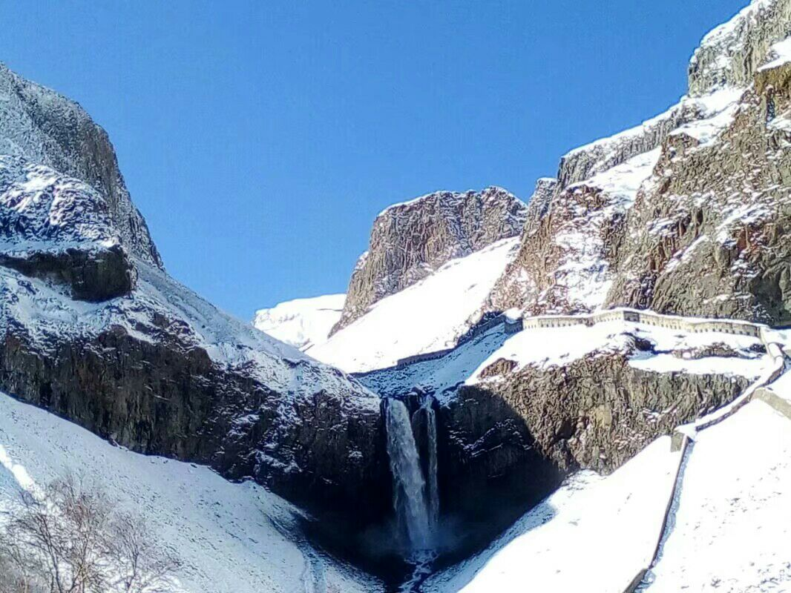**หมายเหตุ: ทางบริษัทไม่สามารถการันตีได้ว่าช่วงใดหิมะมากหรือน้อย ทั้งนี้ขึ้นอยู่กับสภาพภูมิอากาศในแต่ละปี และสภาพอากาศแต่ละช่วงในวันเดินทาง**

**เที่ยง** 🍽 **รับประทานอาหารกลางวันบุฟเฟ่ต์ภายในอุทยาน**

**บ่าย** นำท่านชม **ทะเลสาบเทียนฉือ** จากมุมบน ซึ่งตั้งอยู่บนยอดเขาฉางไป๋ซาน พื้นที่โดยรอบเป็นวงรี เกิดจากหลังการปะทุของภูเขาไฟ บริเวณปากปล่องภูเขาไฟได้เปลี่ยนเป็นแหล่งน้ำตามธรรมชาติ ระดับความสูงจากน้ำทะเลคือ 2194 เมตร และน้ำในสระลึก 373เมตร

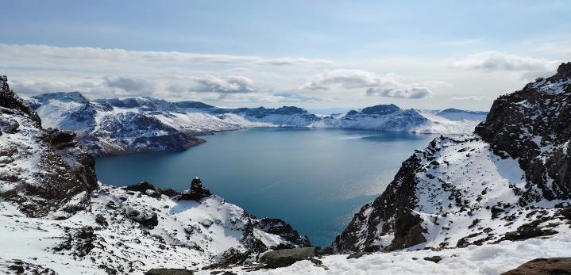**หมายเหตุ : หาก ทะเลสาบเทียนฉือ ประกาศปิด ตรงกับช่วงวันที่เดินทางเข้าชม เนื่องจากสภาพอากาศไม่เอื้ออำนวย อาทิเช่น ลมแรง ฝนตกฟ้าคะนอง เพื่อความปลอยภัยของนักท่องเที่ยวเป็นสำคัญ โดยยึดถือประกาศของศูนย์บริการนักท่องเที่ยว ทางบริษัทฯจะจัดหาโปรแกรมอื่นทดแทนให้ โดยไม่ต้องแจ้งให้ทราบล่วงหน้า**

จากนั้นนำท่าน **ชม บ่อน้ำร้อนจี้หลง (แถมฟรีไข่ท่านละ 1 ฟอง)** เป็นน้ำพุร้อนที่เกิดจาก ความร้อนของลาวาใต้เทือกเขา ตั้งอยู่ในเทือกเขาฉางไป๋ซาน บ่อน้ำพุร้อนบริเวณนี้เป็นนับร้อยแห่ง มีอุณหภูมิความร้อนแตกต่างกัน ตั้งแต่ 60 องศา จนถึง 83 องศา ในบ่อน้ำพุร้อน สามารถลวกไข่ได้ภายใน 20 นาที เป็นที่ร่ำลือกันว่า น้ำพุร้อนจี้หลง เป็นน้ำแร่จากฉางไป๋ซาน ว่ามีสรรพคุณในการรักษาโรคต่าง ๆ หากได้ทำการแช่น้ำร้อนที่นี่แล้ว จะสามารถรักษาโรคต่างๆ ได้เป็นอย่างดี อีกทั้งบริเวณนี้ยังมีสมุนไพร ชนิดหนึ่ง เรียกว่าหญ้าขวดน้ำพุร้อน มีสรรพคุณรักษาโรค มีชื่อเสียงในแถบคาบสมุทรเกาหลีและรัสเซีย

นำท่านเดินทางสู่ **เมืองมู่ตันเจียง (ใช้เวลาเดินทางประมาณ 5 ชั่วโมง)** เมืองทางตะวันออกเฉียงใต้ของมณฑลเฮยหลงเจียง ประเทศจีน อยู่ห่างจากชายแดนจีน-รัสเซียไปทางตะวันตกประมาณ 110 กม.

**ค่ำ** 🍽 **รับประทานอาหารค่ำ เมนู..ปลาต้มผักกาดดอง**

🛏 **พักที่ SUNNY DATE INTERNATIONAL HOTEL หรือเทียบเท่าระดับ 4 **

**วันที่ห้า มู่ตันเจียง – หมู่บ้านหิมะ SNOW TOWN+กิจกรรมสาดน้ำร้อนกลางหิมะ – DREAM HOME (รวม**

**ค่าเข้า) – ชมแสงสีกลางคืนถนนแส่ยุ่นเจีย**

**เช้า**  🍽 **รับประทานอาหารเช้า ณ ห้องอาหารโรงแรม**

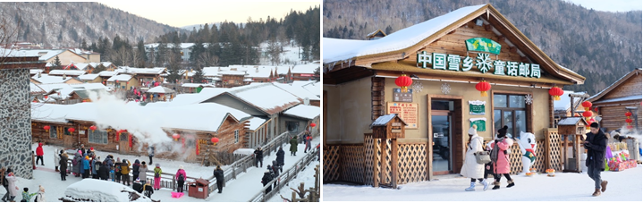นำท่านเดินทางสู่ **หมู่บ้านหิมะ** **SNOW TOWN (ใช้เวลาเดินทางประมาณ 3 ชั่วโมง)** ตั้งอยู่ตะวันตกเฉียงใต้ของแม่น้ำมู่ตันเจียง เป็นหมู่บ้านที่มีหิมะหนากว่า 1เมตร วิวหมู่บ้านสวยมากการก่อสร้างแต่ละบ้านเหมือนกันหมดเข้าไปหมู่บ้านนี้เหมือนเข้าไปโลกของเทพนิยาย หมู่บ้านนี้ หิมะตกถึง 7เดือน ใน 1ปี มีสองฤดู ฤดูร้อน และฤดูหนาว หน้าร้อนจะมีฝนเยอะ หน้าหนาวหิมะเริ่มตกจากตุลาคมถึงพฤษภาคมปีหน้าหน้า ความหนาของหิมะเฉลี่ยต่อปีที่ 2 เมตรปริมาณหิมะที่หนาที่สุดของประเทศจีนและคุณภาพหิมะดีและสะอาดคนจีนตั้งชื่อให้เป็น “THE CHINA SNOW TOWN“ และให้ท่านสนุกกับ **กิจกรรมสาดน้ำร้อนท่ามกลางหิมะ** สุดไวรัล ที่มาแล้วห้ามพลาดให้ท่านต๋าข่าถ่ายภาพสุดประทับใจ

**เที่ยง** 🍽 **รับประทานอาหารกลางวันสไตล์ตงเป่ย**

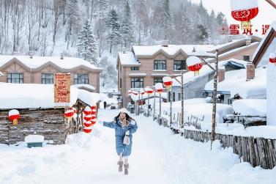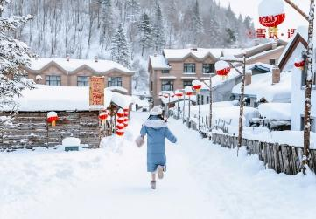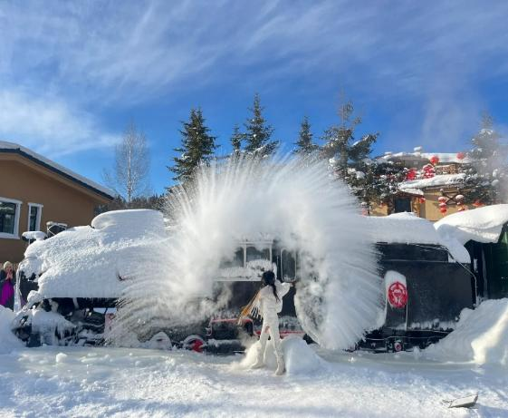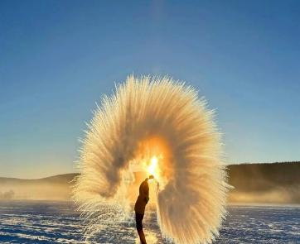

**บ่าย** นำท่านชม **DREAM HOME (รวมค่าเข้า)** สถานที่ท่องเที่ยวที่มีชื่อเสียง ซึ่งเป็นที่ถ่ายทำหนัง ละคร และรายการต่างๆซึ่งมีความงดงามมาก ตั้งอยู่ใกล้กับถนนคนเดินXUEYUN ที่นี่ท่านสามารถเห็นความหลากหลายของ "เห็ดหิมะ" ที่สวยงาม เห็ดหิมะที่จริงแล้วเป็นบ้านแต่ละบ้านที่ติดกัน เป็นบ้านเล็กๆ ความสูงเท่ากันหมด ตอนหิมะลงบนหลังคา ดูเหมือนเห็ด จึงตั้งชื่อเห็ดหิมะ เป็นรูปทรงธรรมชาติของประติมากรรมหิมะในที่นี่ท่านสามารถชมความสวยงามของหมู่บ้าน ซึ่งเป็นหิมะที่ขาวและสะอาดที่สุด ถือว่าเป็นจุดเด่นที่สุดของหมู่บ้านแห่งนี้เลยทีเดียว

**หมายเหตุ : หากสภาพอากาศไม่เอื้ออำนวย อากาศไม่หนาวจัด ส่งผลให้หิมะละลาย ทางบริษัทฯ จะไม่มีการคืนเงิน หรือเปลี่ยนโปรแกรมใดๆ ทดแทนให้ทุกกรณี**

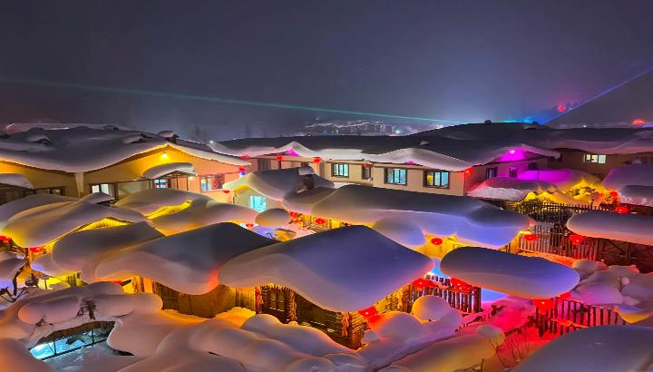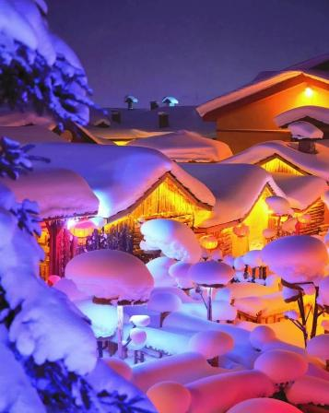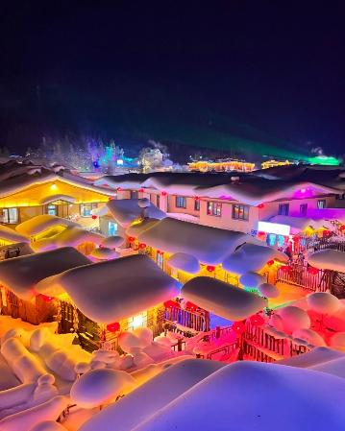

**ค่ำ 🍽 รับประทานอาหารค่ำสไตล์ตงเป่ย**

หลังอาหารค่ำนำท่าน **ชมแสงสีกลางคืนถนนแส่ยุ่นเจีย (XUE YUN JIE)** ซึ่งเป็นถนนหลักเพียงแห่งเดียวของหมู่บ้านหิมะ มีความยาว 500 เมตร เต็มไปด้วยความหลากหลายของสินค้าท้องถิ่น ขนม ผลไม้แช่แข็ง และร้านอาหารต่างๆ อิสระให้ท่านได้ชมบรรยากาศอันสวยงาม และถ่ายรูปเก็บไว้เป็นที่ระลึก

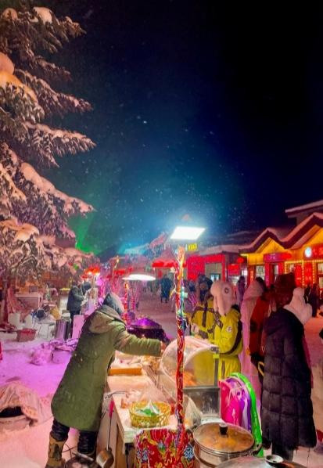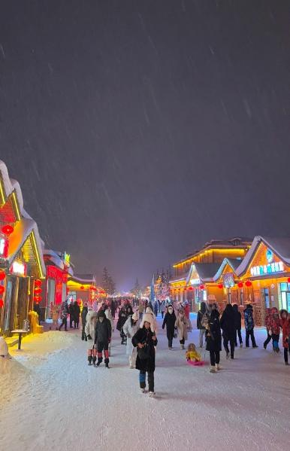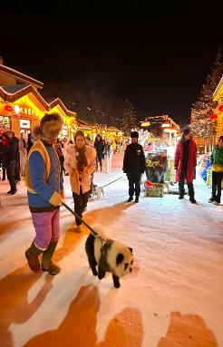

🛏 **พักที่ XUEXIANG MINSU หรือเทียบเท่า (ที่พักในหมู่บ้านหิมะไม่มีห้องพักแบบเสริมเตียง ลูกค้าที่มาเป็นครอบครัว 3 ท่าน สามารถพักร่วมกัน 3 ท่านภายใน 1 ห้องได้)**

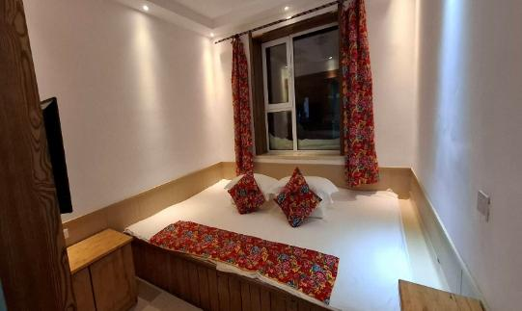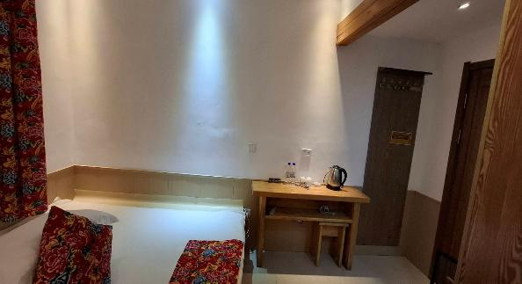

**\*\*\*โปรดทราบ!! หมายเหตุ: เนื่องจากหมู่บ้านหิมะ รถบัสไม่สามารถเข้าไปในหมู่บ้านได้ และที่พักไม่มีบริการพนักงานยกกระเป๋า ลูกค้าต้องหิ้วกระเป๋าเอง ฉะนั้นลูกค้าต้องเตรียมสัมภาระของใช้ส่วนตัว เช่น ผ้าเช็ดตัว แปรงสีฟัน ยาสีฟัน แชมพู หมวกอาบน้ำ รองเท้าแตะฯลฯ ใส่กระเป๋าใบเล็กเพื่อค้าง**

**คืน สำหรับ 1 คืน**

**วันที่หก เขาป้างฉุย – ภาพเขียน ICE AND SNOW (รวมเล่นรถลากเลื่อนห่วงยาง) – ฮาร์บิน**

**เช้า**  🍽 **รับประทานอาหารเช้า ณ ห้องอาหารโรงแรม**

นำท่านเดินทางสู่ **เขาป้างฉุย** ซึ่งอยู่บริเวณใกล้หมู่บ้านหิมะ เดินชมวิวทิวทัศน์ ซึ่งทางเดินเป็นถนนสร้างด้วยไม้เป็นขั้นบันได มีความยาว 3,200 เมตร เพื่อชมวิวมุมสูงของหมู่บ้านหิมะและเป็นจุดที่ถ่ายรูปที่สวยที่สุดของ หมู่บ้านหิมะ

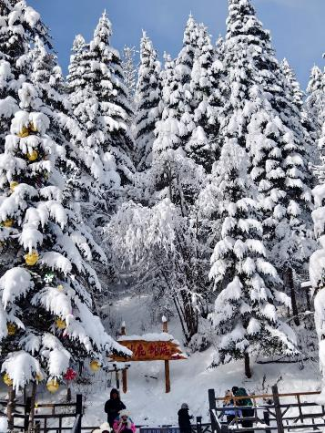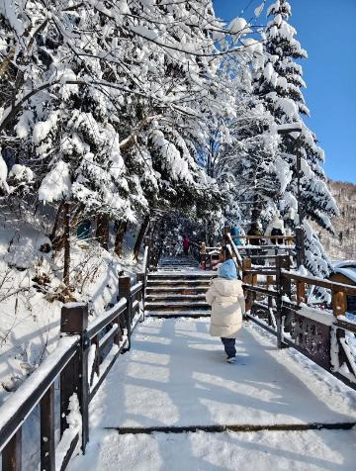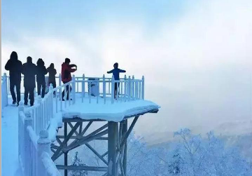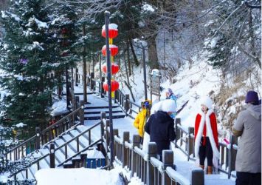

**เที่ยง** 🍽 **รับประทานอาหารกลางวันสไตล์ตงเป่ย**

**บ่าย** นำท่านเที่ยวชม **ภาพเขียน ICE AND SNOW (รวมเล่นรถลากเลื่อนห่วงยาง)** ซึ่งเกิดจากความมหัศจรรย์ของธรรมชาติที่ได้สร้างไว้อย่างงดงาม ตั้งอยู่ในระดับน้ำทะเล 1,370 เมตร ช่วงฤดูหนาว อุณหภูมิเฉลี่ยติดลบถึง 30 องศา จึงทำให้บริเวณนี้มีหิมะปกคลุมหนาแน่น ให้ท่านได้สัมผัสความสวยงามของหมู่บ้านแห่งนี้ ท่านจะได้ตื่นตาตื่นใจกับบ้านโจร สวนสัตว์ชมสัตว์ต่างๆในเมืองหนาว เช่น หมีดำ หมาป่า กวางหมู่บ้านหิมะ **และเล่นสนุกกิจกรรมรถลากเลื่อน ชมวิวหิมะแบบจุใจ**

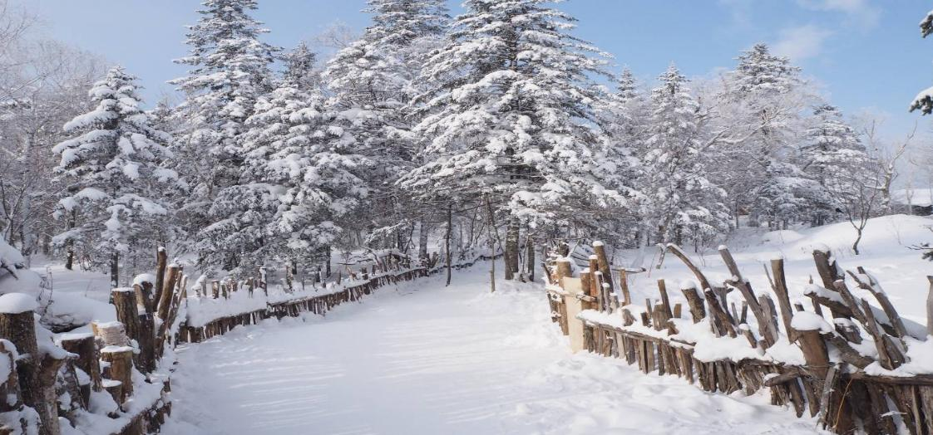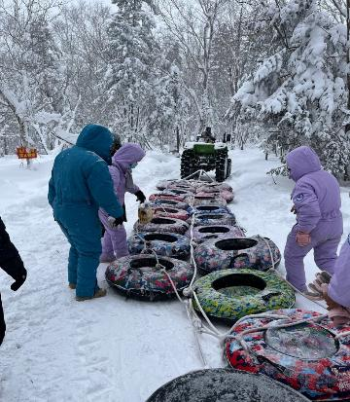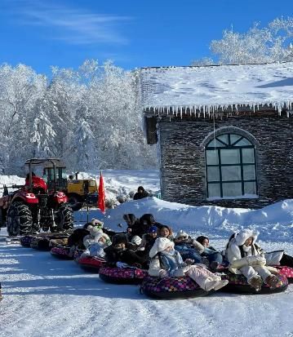

**บ่าย** นำท่านเดินทางสู่ **ฮาร์บิน (ใช้เวลาเดินทางประมาณ 5.30 ชั่วโมง)** เมืองหลวงของมณฑลเฮยหลงเจียง มีช่วงฤดูหนาวมากกว่าฤดูร้อนและเลื่องชื่อในฐานะเป็นเมืองน้ำแข็งของประเทศ

**ค่ำ** 🍽 **รับประทานอาหารค่ำเมนู...เกี๊ยวซ่า**

🛏 **พักที่ HARBIN HUIMA HOTEL หรือเทียบเท่าระดับ 4 **

**วันที่เจ็ด โบสถ์เซ็นโซเฟีย (ถ่ายรูปด้านนอก) – ถนนจงเอียง (แถมฟรี!!ไอศกรีมหม่าเตี๋ยเอ่อร์ ท่านละ 1 แท่ง) – ชมรูปปั้นตุ๊กตาหิมะยักษ์** **– Afternoon Tea – เกาะพระอาทิตย์ (รวมรถแบตเตอรี่) – เทศกาลแกะสลักน้ำแข็ง (Harbin 2026 International Ice and Snow Festival)**

**เช้า**  🍽 **รับประทานอาหารเช้า ณ ห้องอาหารโรงแรม**

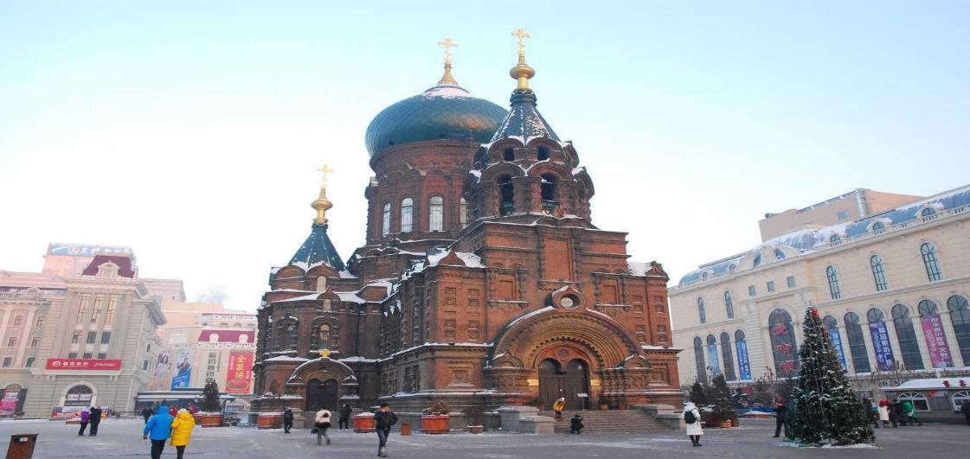นำท่านเที่ยวชม **โบสถ์เซ็นโซเฟีย (ถ่ายรูปจากด้านนอก)** ซึ่งเป็น 1 ในโบสถ์คริสต์ 17 แห่ง ซึ่งแสดงถึงวัฒนธรรมรัสเซียที่ได้เข้ามามีอิทธพลในฮาร์บิน โบสถ์โซเฟีย เป็นโบสถ์นิกายออร์โธด็อกซ์ที่สร้างขึ้นในปี ค.ศ 1907 เป็นโบสถ์ออร์โธด็อกซ์ ที่ใหญ่ที่สุดในภาคพื้นเอเชียตะวันออก

นำท่านเดินทางสู่ **ถนนจงเอียง หรือ ถนนจงยาง (แถมฟรี!!ไอศกรีมหม่าเตี๋ยเอ่อร์ท่านละ 1 แท่ง)** เป็นถนนย่านธุรกิจสายหนึ่งในฮาร์บิน มีความยาว 4 กิโลเมตร ทอดตัวอยู่ในเขตต้าหลี่ เป็นเสมือนพิพิธภัณฑ์ที่จัดแสดงสถาปัตยกรรมแบบยุโรป ทั้งลวดลายการตกแต่งอาหารแบบบารอคและไบเซนไทน์ ในเขตต้าหลี่นี้ยังเป็นที่ตั้งของวิหารเซนต์โซเฟียซึ่งเป็นโบสถ์คริสต์นิกายรัสเซียออโธดอกซ์อีกด้วย

**เที่ยง** 🍽 **รับประทานอาหารกลางวันสไตล์ตงเป่ย**

**บ่าย** นำท่านเช็คอินที่ **รูปปั้นตุ๊กตาหิมะยักษ์** แลนด์มาร์กยอดฮิตของฮาร์บินที่ตั้งตระหง่านริมแม่น้ำซงฮัวเจีย ที่มาแล้วห้ามพลาดมาเช็คอินความน่ารัก

นำท่านเดินทางสู่โรงแรมแชงกรีล่าเพื่อจิบชายามบ่าย **Afternoon Tea** บริการท่านด้วย ชา กาแฟ และ ขนมเค้ก ท่านละ 1 เซ็ต

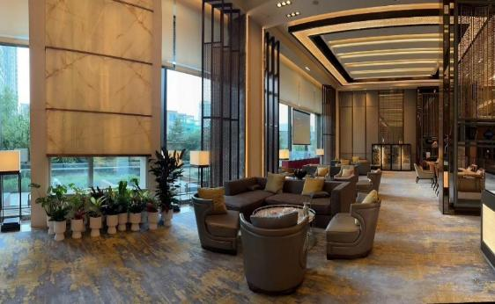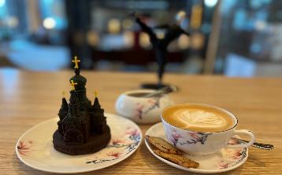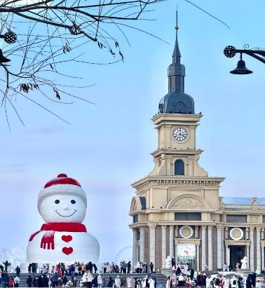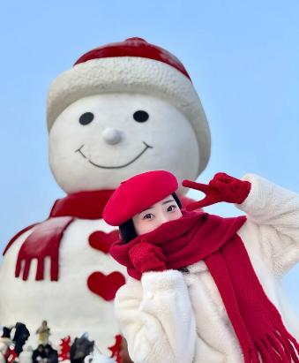

จากนั้นนำท่านสู่ **ไท่หยางต่าว (เกาะพระอาทิตย์) (รวมรถแบตเตอรี่)** เกาะขนาดใหญ่ซึ่งตั้งอยู่ทางตอนเหนือของแม่น้ำซงฮัวเจียง มีเนื้อที่ประมาณ 3,800 เฮคเตอร์ ในช่วงฤดูหนาวเมื่อเกาะแห่งนี้ถูกปกคลุมด้วยหิมะก็จะกลายเป็นสถานหย่อนใจในอุดมคติที่เหมาะอย่างยิ่งกับกิจกรรมหลากหลายชนิดบนลานน้ำแข็ง เช่น สเก็ตน้ำแข็ง เลื่อนหิมะ และชมนิทรรศการและศิลปกรรมแกะสลักหิมะประจำปีของฮาร์บิน เกาะสุริยันถือเป็นสถานที่จัดแสดงการแกะสลักหิมะน้ำแข็งที่ใหญ่ที่สุดของประเทศจีนที่โด่งดังไปทั่วโลก ซึ่งปัจจุบันนี้ท่านสามารถชมการแสดงการแกะสลักหิมะน้ำแข็งในอาคารของเกาะสุริยันนี้ได้ ชมการแกะสลักน้ำแข็งกำแพงเมืองจีน สวนหิมะ และอีกหลากหลายแหล่งท่องเที่ยวที่สำคัญของจีน ท่านสามารถถ่ายรูปสถานที่ท่องเที่ยวต่างๆ เหมือนกับท่านได้อยู่ในนิทรรศการแกะสลักหิมะน้ำแข็งอย่างแท้จริง อย่างที่เห็นในปัจจุบัน

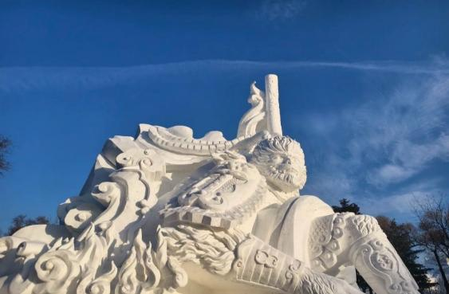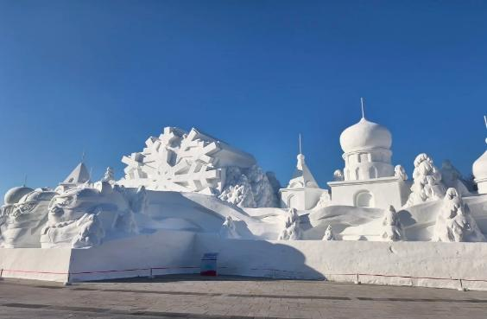

**ค่ำ** 🍽 **รับประทานอาหารค่ำเมนู...บุฟเฟ่ต์ปิ้งย่าง**

หลังอาหารค่ำนำท่านชม **เทศกาลแกะสลักน้ำแข็ง (ปิงเสวี่ยต้าซื่อเจี้ย) Harbin 2026 International Ice and Snow Festival)** หรือนิทรรศการและศิลปกรรมการแกะสลักน้ำแข็งประจำปีของฮาร์บิน ปิงเสวี่ยต้าซื่อเจี้ย ที่เมือง ฮาร์บินซึ่งฤดูเยือกแข็งที่ยาวนาน ทำให้ฮาร์บินซึ่งอยู่ทางตะวันออกเฉียงเหนือของจีนกลายเป็นเมืองน้ำแข็ง สภาพอากาศเย็นจัดทำให้แม่น้ำซงฮัว กลายเป็นลานน้ำแข็งที่ทั้งหนาและกว้างใหญ่ ที่ผู้มาร่วมงานใช้เล่นสไลเดอร์ ลากเลื่อนและกีฬาต่างๆ อย่างเช่น ฮ็อกกี้, สเก็ตและสกีกันอย่างสนุกสนาน มีการนำน้ำแข็งก้อนโตมาแกะสลักเป็นรูปต่างๆ ให้ท่านชมความงดงามของโคมไฟน้ำแข็งยามค่ำคืนตามอัธยาศัย

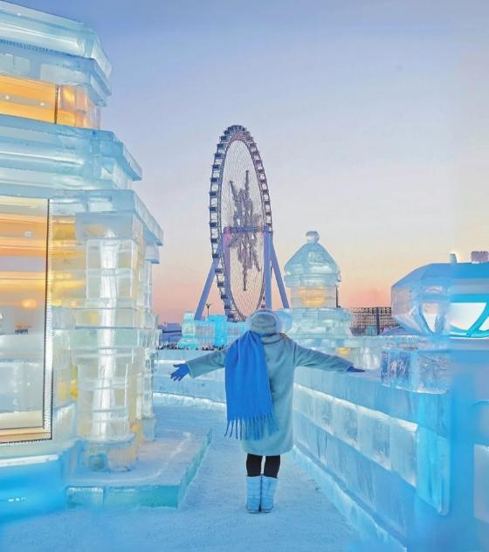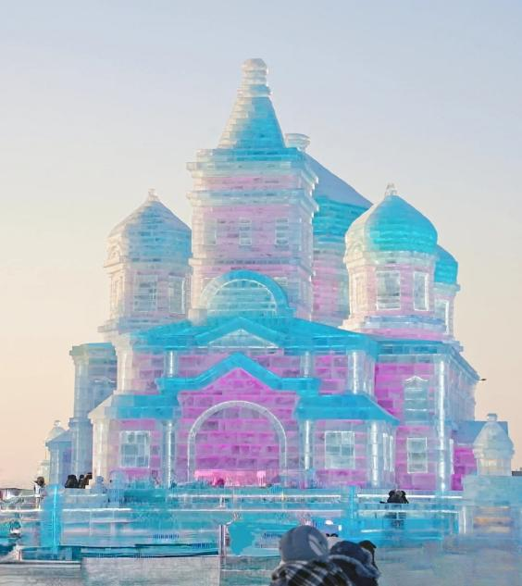

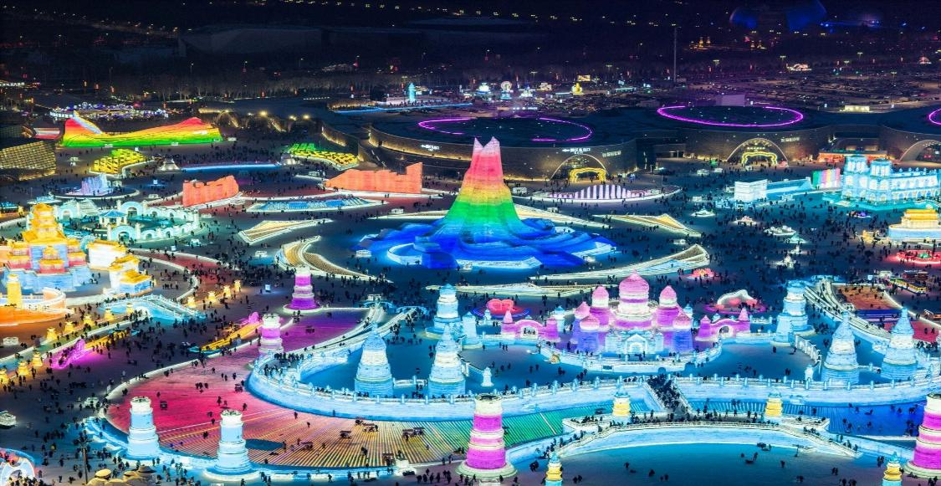🛏 **พักที่ HARBIN HUIMA HOTEL หรือเทียบเท่าระดับ 4 **

**วันที่แปด ฮาร์บิน – ฉางชุน – นั่งรถรางชมเมืองฉางชุน+ฟรีกาแฟท่านละ 1แก้ว – ผ่านชม Eight Grand Ministries**

**เช้า**  🍽 **รับประทานอาหารเช้า ณ ห้องอาหารโรงแรม**

นำท่านเดินทางสู่ **เมืองฉางชุน (ใช้เวลาเดินทางประมาณ 3.30 ชั่วโมง)** เมืองหลวงและเมืองที่ใหญ่ที่สุดในมณฑลจี๋หลิน ตั้งอยู่ใจกลางที่ราบซงเหลียวทางตะวันออกเฉียงเหนือของจีนแผ่นดินใหญ่ เป็นหนึ่งในเมืองใหญ่ในภาคตะวันออกเฉียงเหนือของจีนร่วมกับเสิ่นหยาง ต้าเหลียน และฮาร์บิน

**เที่ยง** 🍽 **รับประทานอาหารกลางวันสไตล์ตงเป่ย**

**บ่าย**  นำท่าน **นั่งรถรางชมเมืองฉางชุน+ฟรีกาแฟท่านละ 1 แก้ว** ให้ท่านได้ซึบซับเรื่องราวท้องถิ่นในแบบเฉพาะตัว รถรางชมเมืองฉางชุนสาย54เป็นรถรางเส้นเดียวในจีนที่ยังคงรูปแบบเดิมและใช้งานได้จริงถึงปัจจุบัน และยังเป็นสถานที่ถ่ายทำเรื่องซีรีส์ A Lifelong Journey เป็นจุดต๋าข่าจถ่ายรูปสุดฮิต ให้บรรยากาศแบบย้อนยุคและได้เรียนรู้เรื่องราวประวัติศาสตร์และวัฒนธรรมท้องถิ่น

และนำท่าน **ผ่านชม Eight Grand Ministries** กระทรวงใหญ่ทั้งแปดหรือที่เรียกว่า ปาต้าปู้ หมายถึงอาคารเก่าของสภาแห่งรัฐและกระทรวงของรัฐบาลแมนจูกัว และที่ได้กลายเป็นหนึ่งในไฮไลท์ของการเที่ยวชมเมืองฉางชุน

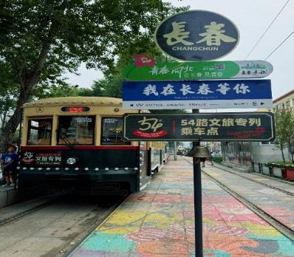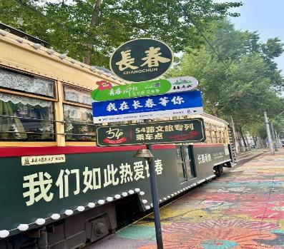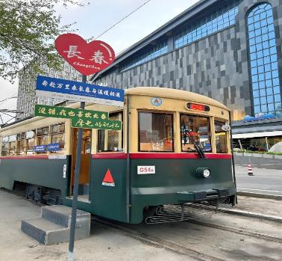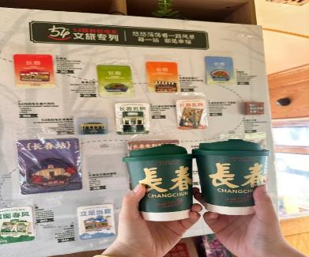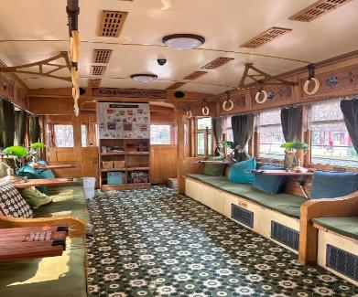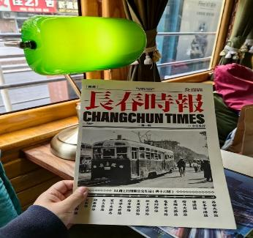

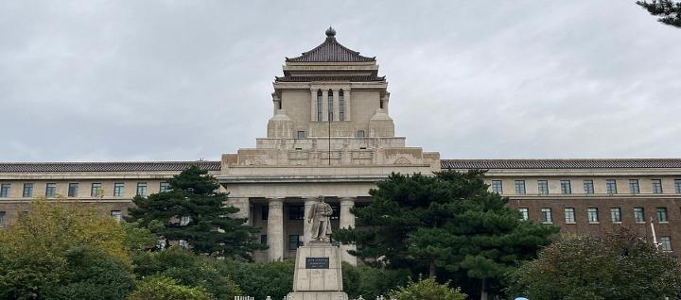**ค่ำ** 🍽 **รับประทานอาหารค่ำเมนู...ไก่ตุ๋นโสม**

**พักที่ CHANGCHUN HOLIDAY INN EXPRESS HOTEL หรือเทียบเท่าระดับ 4 **

**วันที่เก้า ฉางชุน – ปักกิ่ง (CA1650:15.35-17.30) – ปักกิ่ง – กรุงเทพฯ (สนามบินสุวรรณภูมิ)**

**(CA979: 20.00-00.10+1)**

**เช้า**  🍽 **รับประทานอาหารเช้า ณ ห้องอาหารโรงแรม**

**สมควรแก่เวลา กรุณาตรวจเช็คสัมภาระให้เรียบร้อย เพื่อเตรียมตัวเดินทางสู่สนามบินเพื่อกลับกรุงเทพฯ**

**จากนั้นนำท่านเดินทางสู่ สนามบินฮาร์บิน**

***บริการท่านด้วย แฮมเบอร์เกอร์ ท่านละ 1 ชุด***

**15.35 น.** ออกเดินทางสู่ **ปักกิ่ง** **โดยสายการบิน AIR CHINA เที่ยวบินที่** **CA1650 ✈**

**17.30 น.** เดินทางถึง **สนามบินปักกิ่ง** เมืองประวัติศาสตร์เก่าแก่ เดิมทีปักกิ่งเคยเป็นเมืองสำคัญทางการค้าของอาณาจักรเยี่ยนเมื่อ 500 ปีก่อนคริสตกาล

**20.00 น.** ออกเดินทางสู่ **กรุงเทพฯ** โดยสายการบิน **AIR CHINA เที่ยวบินที่** **CA979 ✈**

***(บริการอาหารและเครื่องดื่มบนเครื่อง)***

**\*\*การบริการอาหารและเครื่องดื่มบนเครื่องบิน เป็นบริการของสายการบิน ทั้งนี้อาจจะมีการเปลี่ยนแปลงได้ขึ้นอยู่กับนโยบายของสายการบิน โดยไม่ต้องเเจ้งให้ทราบล่วงหน้า\*\***

**00.10+1 น.** เดินทางถึง **กรุงเทพฯ** **ท่าอากาศยานสุวรรณภูมิ** โดยสวัสดิภาพ พร้อมความประทับใจ**.........** ☺ ☺ ☺

**\*\*\*\*\*\*\*\*ขอบคุณทุกท่านที่ใช้บริการ\*\*\*\*\*\*\*\***

☺ ☺ ☺ ☺ **ซื่อสัตย์ จริงใจ ห่วงใย เน้นบริการ คืองานของเรา** ☺ ☺ ☺ ☺

**\*\*หมายเหตุ: โปรแกรมและราคาสามารถเปลี่ยนแปลงได้ตามความเหมาะสมโดยไม่ต้องแจ้งให้ทราบล่วงหน้าทางบริษัทฯ จะถือผลประโยชน์ของลูกค้าเป็นสำคัญ\*\***

**\*\*\*ในกรณีที่ลูกค้าต้องออกตั๋วโดยสารภายในประเทศ (เครื่องบิน ,รถทัวร์ ,รถไฟ) กรุณาติดต่อเจ้าหน้าที่ของบริษัทฯ เพื่อเช็คว่ากรุ๊ปมีการคอนเฟิร์มเดินทางก่อนทุกครั้ง เนื่องจากสายการบินอาจมีการปรับเปลี่ยนไฟล์ทบิน หรือเวลาบิน โดยไม่ได้แจ้งให้ทราบล่วงหน้า ทางบริษัทฯ จะไม่รับผิดชอบใด ๆ ในกรณี ถ้าท่านออกตั๋วภายในโดยไม่แจ้งให้ทราบและหากไฟล์ทบินมีการปรับเปลี่ยนเวลาบิน เพราะถือว่าท่านยอมรับในเงื่อนไขดังกล่าว\*\*\***

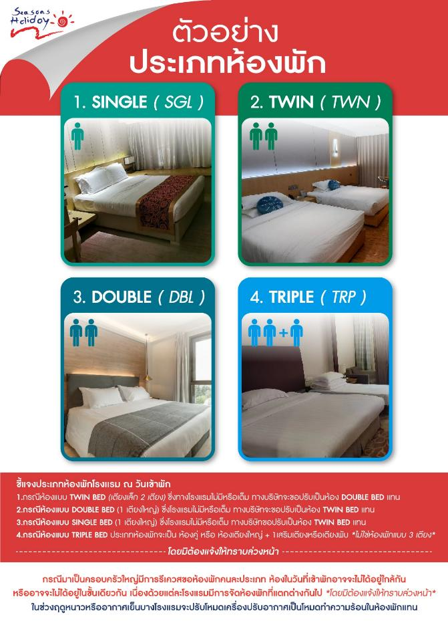

|  |
| --- |
| **อัตราค่าบริการ (ราคาต่อท่าน)**  **คณะจอยทัวร์ขั้นต่ำ 9 ท่านออกเดินทางพร้อมหัวหน้าทัวร์** |

|  |  |  |  |
| --- | --- | --- | --- |
| **วันเดินทาง** | **ราคาทัวร์ผู้ใหญ่**  **พักห้องละ 2-3 ท่าน**  **(9 ท่านออกเดินทาง)** | **พักเดี่ยว**  **จ่ายเพิ่ม** | **ราคาทัวร์ผู้ใหญ่**  **ไม่รวมตั๋ว** |
| **19 – 27 ธันวาคม 2568** | **61,999 บาท/ท่าน** | **12,000 บาท** | **40,999 บาท** |
| **24 ธันวาคม 2568 – 1 มกราคม 2569** | **65,999 บาท/ท่าน** | **12,000 บาท** | **43,999 บาท** |
| **28 ธันวาคม 2568 – 5 มกราคม 2569** | **65,999 บาท/ท่าน** | **12,000 บาท** | **43,999 บาท** |

**อัตราค่าบริการดังกล่าวรวม**

1. **ค่าตั๋วเครื่องบิน**ชั้นทัศนาจร ไป-กลับ พร้อมกรุ๊ป ตามที่ระบุไว้ในรายการเท่านั้น **ตั๋วเครื่องบินที่ใช้เป็นแบบกรุ๊ปไม่สามารถเลือกที่นั่งล่วงหน้าได้ (ท่านจะได้รับที่นั่งแบบสุ่มเท่านั้น)**
2. **ค่าภาษีสนามบิน**ทุกแห่ง หากสายการบินมีการปรับราคาภาษีน้ำมันขึ้น ทางบริษัทฯ ขอสงวนสิทธิ์เก็บค่าภาษีน้ำมันเพิ่มตามความเป็นจริง ก่อนการเดินทาง**\*\*ราคาทัวร์นี้เช็คภาษีน้ำมัน ณ วันที่ ** 3 ก.ค.68** **
3. **ค่าโรงแรม**ระดับมาตรฐาน (พักห้องละ 2-3 ท่าน)

กรณีห้อง TWIN BED (เตียงเดี่ยว 2 เตียง) ซึ่งโรงแรมไม่มีหรือเต็ม ทางบริษัทขอปรับเป็นห้อง DOUBLE BED แทนโดยมิต้องแจ้งให้ทราบล่วงหน้า หรือ หากต้องการห้องพักแบบ DOUBLE BED ซึ่งโรงแรมไม่มีหรือเต็ม ทางบริษัทขอปรับเป็นห้อง TWIN BED แทนโดยมิต้องแจ้งให้ทราบล่วงหน้า เช่นกัน กรณีพักแบบ TRIPLE ROOM 3 ท่าน 1 ห้อง ท่านที่ 3 อาจเป็นเสริมเตียง หรือ SOFA BED หรือ เสริมฟูกที่นอน ทั้งนี้ขึ้นอยู่กับรูปแบบการจัดห้องพักของโรงแรมนั้นๆ

1. ค่าอาหาร ตามที่ระบุไว้ในรายการ
2. **ค่ายานพาหนะ** และค่าธรรมเนียมเข้าชมสถานที่ต่างๆ ตามที่ระบุไว้ในรายการ
3. **น้ำหนักสัมภาระ ท่านละไม่เกิน 23 กิโลกรัม จำนวนท่านละ 1 ใบ**  สัมภาระติดตัวขึ้นเครื่องได้ 1 ชิ้น ต่อท่าน น้ำหนักต้องไม่เกิน 5 กิโลกรัม, ค่าประกันวินาศภัยเครื่องบินตามเงื่อนไขของแต่ละสายการบินที่มีการเรียกเก็บ
4. **ค่าประกันอุบัติเหตุในการเดินทางต่างประเทศ**

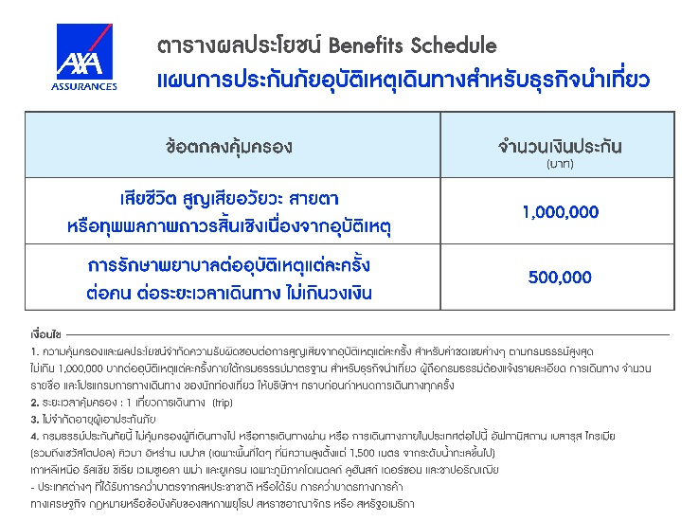

**8.ค่าประกันสุขภาพในการเดินทางต่างประเทศ**

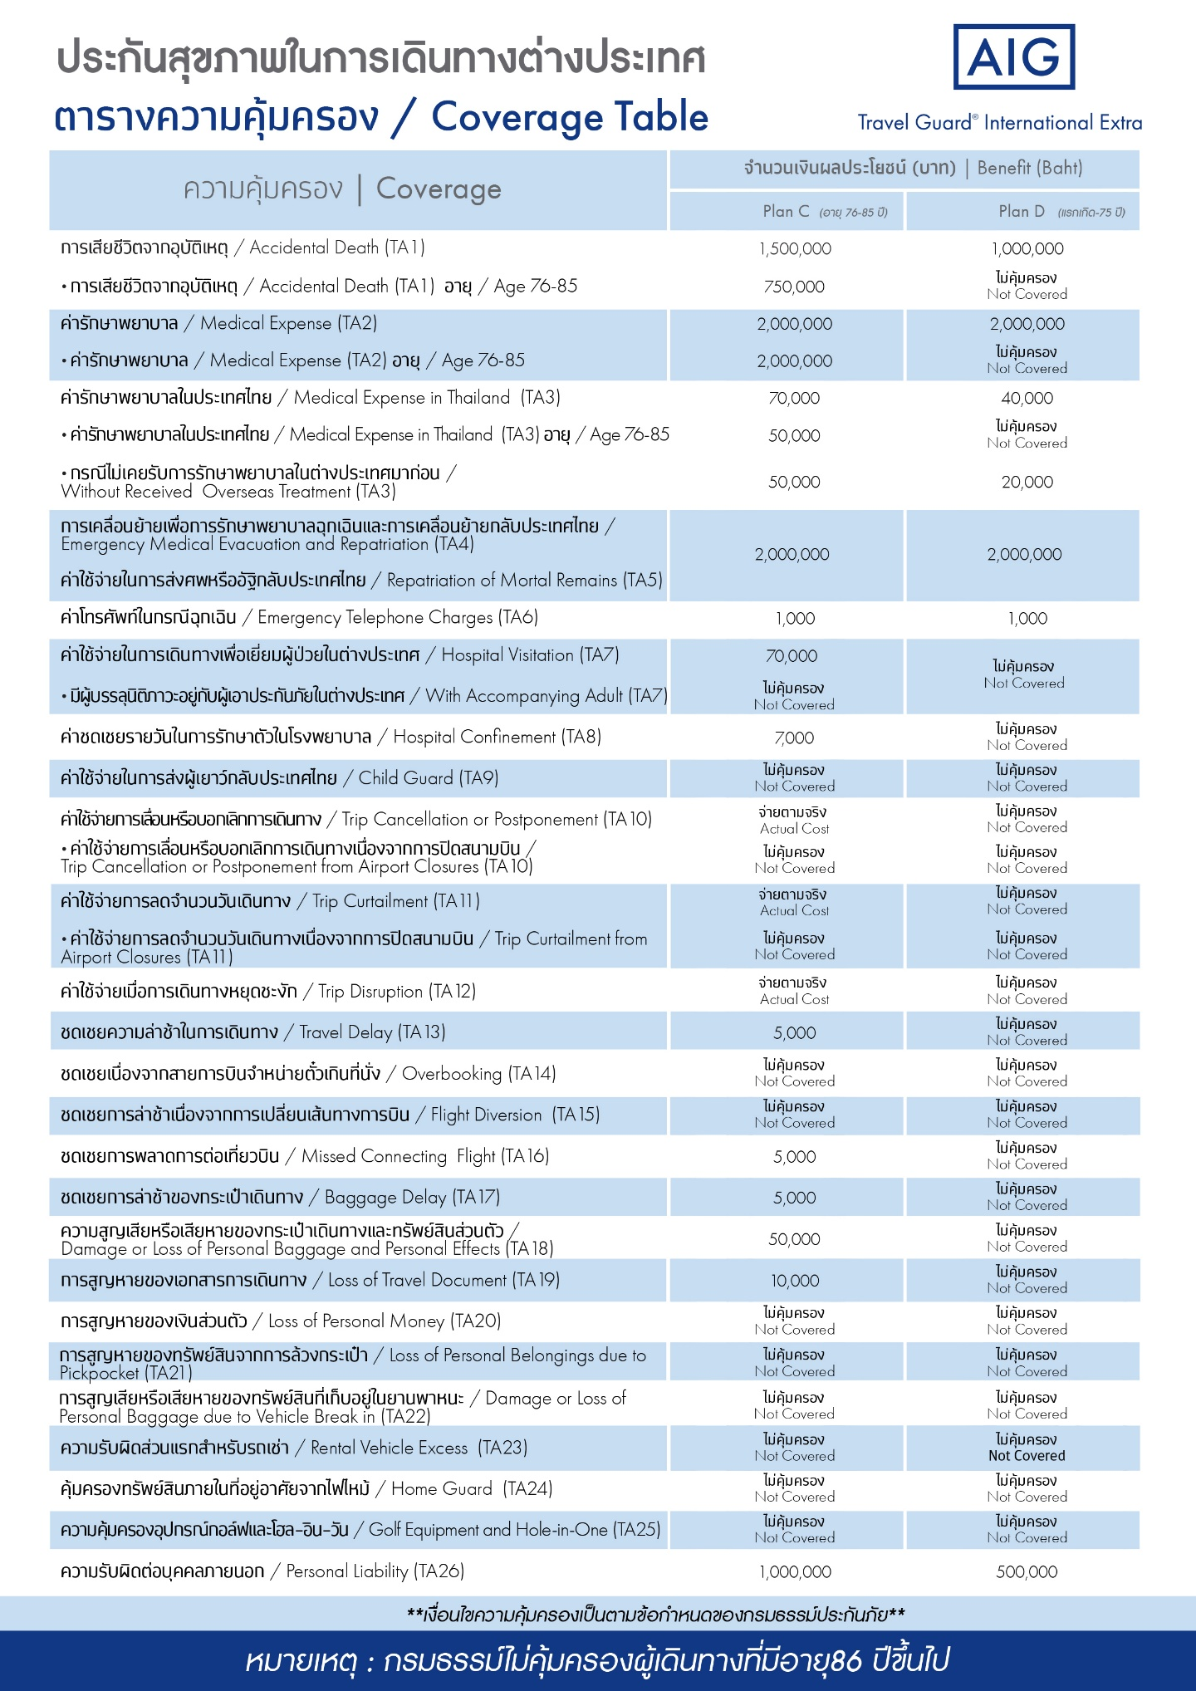

**อัตราค่าบริการดังกล่าวไม่รวม**

1. **ค่าธรรมเนียมยื่นวีซ่าท่องเที่ยวเข้าประเทศจีน ผู้ถือหนังสือเดินทางไทย (หมายเหตุ : ตั้งแต่วันที่ 1 มีนาคม 2567 จีนยกเลิกการขอวีซ่าสำหรับหนังสือเดินทางไทย ท่านสามารถเข้าจีนโดยไม่ต้องขอวีซ่า )** **ยกเว้นกรณีการพำนักถาวร การทำงาน การศึกษา กิจกรรมด้านสื่อ หรือกิจกรรมอื่น ๆ ที่จำเป็นต้องได้รับการอนุญาตล่วงหน้าจากหน่วยงานที่รับผิดชอบของอีกฝ่ายหนึ่ง**
2. **ชาวต่างชาติที่พำนักในประเทศไทย การเดินทางเข้า-ออกประเทศไทย ต้องไปทำเอกสารเข้า-ออกเอง โดยที่ทางบริษัทฯ ไม่ได้ดำเนินการให้ทุกกรณี**
3. **ค่าทำหนังสือเดินทาง**ทุกประเภท
4. ค่าดำเนินการคัดกรองตรวจหาเชื้อ RT-PCR หรือ ATK ในกรณีที่ประเทศจีนต้องให้ตรวจ
5. **ค่าใช้จ่ายอื่นๆ** ที่นอกเหนือจากรายการระบุ เช่น ค่าใช้จ่ายส่วนตัวอื่นๆ ฯลฯ
6. **กรุณาเตรียมค่าทิปหัวหน้าทัวร์ ไกด์และคนขับรถ รวม 2,500 บาทต่อคน (เด็กชำระทิปเท่ากับผู้ใหญ่)**
7. **ค่าภาษี**มูลค่าเพิ่ม VAT 7 % และหักภาษี ณ ที่จ่าย 3 % ในกรณีที่ลูกค้าต้องการใบเสร็จรับเงินที่ถูกต้อง จะต้องบวกค่าภาษีมูลค่าเพิ่ม และหัก ณ ที่จ่าย จากยอดขายจริงทั้งหมดเท่านั้น และโปรดแจ้งทางบริษัทฯ จะออกให้ภายหลัง ขอสงวนสิทธิ์ออกใบเสร็จที่ถูกให้กับบริษัททัวร์เท่านั้น
8. **ค่าวีซ่าจีนสำหรับชาวต่างชาติ**ที่ต้องยื่นวีซ่าเข้าประเทศจีน
9. ค่าธรรมเนียมน้ำมันและภาษีสนามบิน ในกรณีที่สายการบินมีการปรับขึ้นราคา

